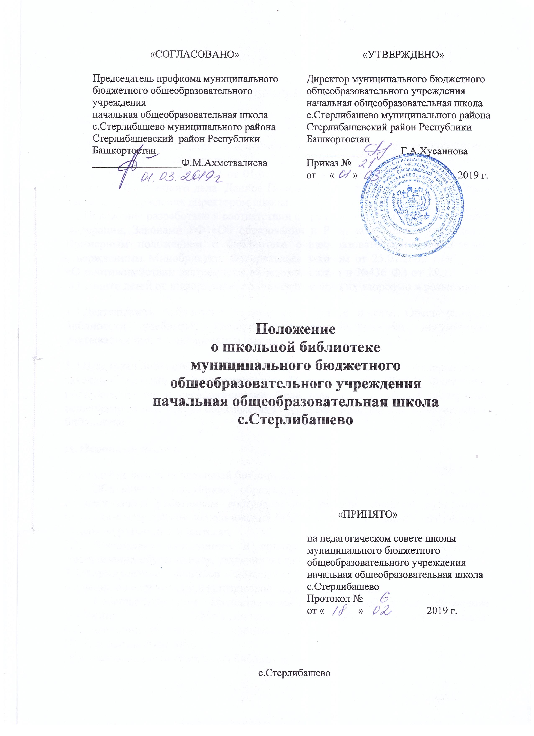I. Общие положения.
1.1 Настоящее Положение разработано на основании закона Российской Федерации «Об образовании» № 273 от 29.12. 2012 г. и «Федерального Закона о библиотечном деле» № 696-3 от 01.07. 2013г., нормативных правовых актов в области библиотечного дела. Данное Положение о библиотеке вступает в силу после его утверждения директором школы.
1.2.Положение разработано в соответствии с Гражданским кодексом Российской Федерации, Законами РФ «Об образовании в РФ», «О библиотечном деле», Примерным положением о библиотеке общеобразовательного учреждения, утвержденным Минобрнауки, Федеральным законом от 25.07.2002 г.№114-ФЗ «О противодействии экстремистской деятельности» и №436 ФЗ от 29.12.2010г. «О защите детей от информации, причиняющей вред их здоровью и развитию».
1.3.Деятельность библиотеки отражается в уставе школы. Обеспеченность библиотеки учебными, методическими и справочными документами учитывается при лицензировании школы.
1.4.Школьная библиотека руководствуется в своей деятельности федеральными законами, указами и распоряжениями Президента Российской Федерации, постановлениями и распоряжениями Правительства Российской Федерации, решениями Министерства образования Российской Федерации и Положением о библиотеке.
II. Основные задачи.
Основными задачами школьной библиотеки являются:
2.1. Обеспечение участникам образовательного процесса - обучающимся, педагогическим работникам доступа к информации, знаниям, культурным ценностям посредством использования библиотечно-информационных ресурсов школы на различных носителях.
2.2. Воспитание культурного и гражданского самосознания, помощь в социализации обучающихся, развитии их творческого потенциала.
2.3.Формирование навыков независимого библиотечного пользователя: обучение поиску, отбору и критической оценке информации.
2.4. Совершенствования предоставляемых библиотекой услуг на основе внедрения новых информационных технологий и компьютеризации библиотечно-информационных процессов.
III. Основные функции.
Для реализации основных задач библиотека:
3.1. Формирует фонд; комплектует универсальный фонд учебными, художественными, научными, справочными, педагогическими и научно-популярными документами на традиционных и нетрадиционных носителях информации.
3.2. Организует и ведет справочно-библиографический аппарат: каталоги, картотеки, электронный каталог;
-обеспечивает информирование пользователей об информационной продукции;
-организует обучение навыкам независимого библиотечного пользователя и потребителя информации, содействует интеграции комплекса знаний, умений и навыков работы с книгой и информацией;
-оказывает информационную поддержку в решении задач, возникающих в процессе их учебной, самообразовательной и досуговой деятельности;
-организует массовые мероприятия, (по плану) ориентирующие на развитие общей и читательской культуры личности, содействует развитию критического мышления
3.3. Осуществляет дифференцированное библиотечно-информационное обслуживание педагогических работников:
-выявляет информационные потребности и удовлетворяет запросы, связанные с обучением, воспитанием и здоровьем детей;
-содействует профессиональной компетенции, повышению квалификации, проведению аттестации;
-осуществляет текущее информирование (дни информации, обзоры новых поступлений и публикаций);
IV. Организация работы. Управление. Штаты
4.1.Руководство библиотекой и контроль за её деятельностью осуществляет директор школы, который утверждает нормативные и технологические документы, планы и отчёты о работе библиотеки. Директор несёт ответственность за все стороны деятельности библиотеки и в первую очередь, за комплектование и сохранность фонда, а также создание комфортной среды для читателей.
4.2.Ряд функций управления библиотекой делегируется директором школы заведующему библиотекой.
4.3.За организацию работы и результаты деятельности библиотеки отвечает заведующий библиотекой, который являются членом Педагогического совета школы.
4.4.Библиотека составляет годовые планы и отчёты о работе, которые утверждаются директором школы.
4.5.График работы библиотеки устанавливается в соответствии с расписанием работы школы. Два часа рабочего дня выделяется на выполнение внутрибиблиотечной работы. Один раз в месяц в библиотеке проводится санитарный день, в который библиотека не обслуживает читателей.
4.6.Штаты библиотеки и размеры оплаты труда, включая доплаты и надбавки к должностным окладам, устанавливаются в соответствии с действующими нормативными правовыми документами, локальными актами школы.
V. Права, обязанности и ответственность
6. Права и обязанности библиотеки
6.1. Работник библиотеки имеет право:

6.1.1. Самостоятельно выбирать формы, средства и методы библиотечно-информационного обслуживания образовательного и воспитательного процессов в соответствии с целями и задачами, указанными в Уставе общеобразовательной организации и Положении о библиотеке общеобразовательной организации;

6.1.2. Проводить в установленном порядке факультативные занятия, уроки и кружки библиотечно-библиографических знаний информационной культуры;

6.1.3. Изымать документы из фондов в соответствии с инструкцией по учету библиотечного фонда и инструкцией по работе с документами, включенными в «Федеральный список экстремистских материалов».

6.1.4. Определять в соответствии с правилами пользования библиотекой, утвержденными руководителем общеобразовательной организации, и по согласованию Советом школы виды и размеры компенсации ущерба, нанесенного пользователями библиотеки;
6.1.5. Иметь ежегодный отпуск и дополнительный оплачиваемый отпуск в соответствии с коллективным договором между работниками и руководством общеобразовательной организации или иными локальными нормативными актами;

6.1.6. Быть представленными к различным формам поощрения, наградам и знакам отличия, предусмотренным для работников образования и культуры;
6.1.7. Участвовать в соответствии с законодательством РФ в работе библиотечных ассоциаций или союзов.
6.2. Работник библиотеки обязан:
6.2.1.Обеспечить пользователям возможность работы с информационными ресурсами библиотеки;
6.2.2. Информировать пользователей о видах предоставляемых библиотекой услуг;
6.2.3. Формировать фонды в соответствии с утвержденными федеральными перечнями учебных изданий, требованиям ФГОС, образовательными программами общеобразовательной организации, интересами, потребностями и запросами всех категорий пользователей;
6.2.4. В соответствии с положениями Федерального закона РФ от 25.07.2002 №114-ФЗ «О противодействии экстремистской деятельности» обязана соблюдать законодательство РФ о защите детей от негативной информации и о противодействии экстремисткой деятельности.В силу ст.13 указанного закона на территории РФ запрещается распространение экстремистских материалов, а также их производство или хранение в целях распространения.
Основными направлениями, по которым осуществляется противодействие экстремистской деятельности, являются: принятие профилактических мер, направленных на предупреждение экстремистской деятельности, в том числе на выявление и последующее устранение причин и условий, способствующих осуществлению экстремистской деятельности; выявление, предупреждение и пресечение экстремистской деятельности общественных и религиозных объединений, иных организаций, физических лиц.
6.2.5. В соответствии с требованиями Федерального закона от 29.12.2010 N 436- ФЗ (ред. от 14.10.2014) "О защите детей от информации, причиняющей вред их здоровью и развитию", статьей 14 Федерального закона РФ от 24.07.1998 №124-ФЗ «Об основных гарантиях прав ребенка в РФ» установлено требование о принятии мер по защите ребенка от информации, пропаганды и агитации, наносящих вред его здоровью, нравственному и духовному развитию, от пропаганды социального, расового, национального неравенства, а также от распространения печатной продукции, аудио- и видеопродукции, пропагандирующей насилие и жестокость, порнографию, наркоманию, токсикоманию, антиобщественное поведение.
6.2.6 Работник библиотеки, с целью защиты детей от информации, наносящий вред их здоровью, нравственному и духовному развитию, обязан своевременно изъять из фонда библиотеки материалы, признанные экстремистскими и запрещать доступ несовершеннолетних к данной литературе.
6.2.7.Обеспечивать сохранность использования носителей информации, их систематизацию, размещение и хранение;
6.2.8.Обеспечивать режим работы в соответствии с потребностями пользователей и работой общеобразовательной организации;
6.2.9. Отчитываться в установленном порядке перед руководителем общеобразовательной организации не реже 1 раза в год;
6.2.10 .Повышать квалификацию;
6.2.11. Совершенствовать информационно-библиографическое и библиотечное обслуживание пользователей.

7. Права и обязанности пользователей библиотеки
7.1. Пользователи библиотеки имеют право:
7.1.1.Получать полную информацию о составе библиотечного фонда,
информационных ресурсах и предоставляемых библиотекой услугах;
7.1.2. Пользоваться справочно-библиографическим аппаратом библиотеки;
7.1.3. Получать консультационную помощь в поиске и выборе источников информации;
7.1.4. Получать во временное пользование на абонементе и в читальном зале печатные издания, аудиовизуальные документы и другие источники информации;
7.1.5. Продлевать срок пользования документами;
7.1.6. Получать тематические, фактографические, уточняющие и
библиографические справки на основе фонда библиотеки;
7.1.7. Получать консультационную помощь в работе с информацией на нетрадиционных носителях при пользовании электронное и иное
оборудование при условии компьютеризации;
7.1.8. Участвовать в мероприятиях, проводимых библиотекой;
7.1.9.Обращаться для разрешения конфликтной ситуации к руководителю общеобразовательной организации.
7.2. Пользователи библиотеки обязаны:
7.2.1. Соблюдать правила пользования библиотекой;
7.2.2. Бережно относиться к произведениям печати (не вырывать, загибать страниц, не делать в книгах подчеркиваний, пометок), иным документам на различных носителях, оборудованию, инвентарю;
7.2.3. Поддерживать порядок расстановки документов в открытом доступе библиотеки, расположения картотек в каталогах и картотеках;
7.2.4. Пользоваться ценными и справочными документами только в помещении библиотеки;
7.2.5. Убедиться при получении документов в отсутствии дефектов, а при обнаружении проинформировать об этом работника библиотеки.
Ответственность за обнаруженные дефекты в сдаваемых документах несет последний пользователь; возвращать документы в библиотеку в
установленные сроки;
7.2.6.Заменять документы библиотеки в случае их утраты или порчи им равноценными в соответствии с правилами пользования библиотекой. За утрату несовершеннолетними читателями произведений печати из библиотечных фондов или причинение им невосполнимого вреда ответственность должны нести родители или иные законные представители.
7.2.7. Полностью рассчитаться с библиотекой по истечении срока обучения или работы в общеобразовательной организации.
7.3. Порядок пользования библиотекой:
7.3.1. Запись обучающихся общеобразовательной организации в библиотеку производится по списочному составу класса в индивидуальном порядке, педагогических и иных работников общеобразовательного учреждения, родителей обучающихся - по паспорту;
7.3.2. Перерегистрация пользователей библиотеки производится ежегодно;
7.3.3. Документом, подтверждающим право пользования библиотекой, является читательский формуляр;
7.3.4. Читательский формуляр фиксирует дату выдачи пользователю документов из фонда библиотеки и их возвращения в библиотеку.
7.4. Порядок пользования абонементом:
7.4.1. Максимальные сроки пользования документами, учебниками, учебными пособиями - учебный год;
7.4.2. Научно-популярная, познавательная, художественная литература - 10 дней;
7.4.3. Периодические издания, издания повышенного спроса - 5 дней;
7.4.4. Пользователи могут продлить срок пользования документами, если на них отсутствует спрос со стороны других пользователей.
7.4.5. Энциклопедии, справочники, редкие, ценные и имеющиеся в единственном экземпляре документы выдаются только для работы в библиотеке.

